Aplicație pentru evidența și gestiunea activității dintr-un cabinet veterinar

1. Scopul proiectului
Scopul proiectului este realizarea unei aplicații informatice pentru evidența și gestiunea activității dintr-un cabinet veterinar, prin intermediul căreia să fie centralizate și organizate informațiile referitoare la proprietarii animalelor, animalele înregistrate, programările, consultațiile, tratamentele, medicamentele, serviciile și activitățile administrative și financiare ale cabinetului.
Proiectul se încadrează în domeniul informaticii aplicate în managementul serviciilor medicale veterinare, urmărind digitalizarea și eficientizarea activităților desfășurate în cadrul unui cabinet veterinar. În activitatea curentă a unui astfel de cabinet sunt gestionate numeroase informații, precum datele de identificare ale animalelor și proprietarilor, istoricul medical, programările, diagnosticele, tratamentele recomandate, vaccinările, medicamentele disponibile și plățile efectuate.
Problema concretă pe care proiectul își propune să o soluționeze este lipsa unei evidențe centralizate și ușor accesibile a informațiilor medicale și administrative. De exemplu, personalul cabinetului trebuie să poată identifica rapid datele unui animal, proprietarul acestuia, consultațiile anterioare, diagnosticele stabilite, tratamentele administrate și programările viitoare. În același timp, este necesară urmărirea stocurilor de medicamente, a serviciilor oferite, a comenzilor către furnizori și a situației încasărilor.
Aplicația propusă urmărește să ofere un spațiu comun de organizare a acestor date, printr-o bază de date relațională în care informațiile sunt structurate în tabele interconectate. Astfel, datele referitoare la animale, proprietari, medici veterinari, programări, consultații, medicamente, servicii și plăți pot fi corelate, evitându-se păstrarea lor în evidențe independente și facilitând accesul la informațiile necesare.
Utilitatea practică a aplicației constă în simplificarea activităților zilnice ale cabinetului, reducerea timpului necesar pentru căutarea informațiilor și îmbunătățirea organizării activităților medicale și administrative. Prin păstrarea istoricului medical al fiecărui animal, medicul veterinar poate consulta informațiile despre vizitele anterioare și poate urmări mai ușor evoluția acestuia. Totodată, personalul administrativ poate gestiona mai eficient programările, medicamentele, stocurile, furnizorii și încasările.
Aplicația este destinată utilizării interne, de către personalul cabinetului, și are în vedere două categorii principale de utilizatori: administratorul sau angajatul cabinetului și medicul veterinar. Fiecare categorie beneficiază de acces la funcționalitățile corespunzătoare responsabilităților sale, astfel încât activitățile administrative să fie separate de cele medicale. Proprietarii animalelor sunt înregistrați în sistem ca entități de evidență, fără a reprezenta o categorie de utilizatori cu acces propriu în aplicație.

2. Obiectivele proiectului
Obiectivul principal al proiectului este conceperea unei aplicații informatice care să permită gestionarea integrată a informațiilor și activităților unui cabinet veterinar, prin definirea unei structuri de baze de date și a unor funcționalități adaptate nevoilor personalului medical și administrativ.
Pentru atingerea acestui obiectiv general, proiectul urmărește realizarea următoarelor obiective specifice:
- Gestionarea proprietarilor și a animalelor: înregistrarea, consultarea, modificarea și actualizarea datelor proprietarilor și ale animalelor acestora. Pentru fiecare animal se urmărește păstrarea informațiilor de identificare și a istoricului medical, care poate include consultații, diagnostice, tratamente, vaccinări și recomandări.
- Gestionarea programărilor: înregistrarea și administrarea programărilor, prin asocierea acestora cu animalul, proprietarul și medicul veterinar responsabil. Sistemul urmărește evidențierea datei și orei programării, precum și a stării acesteia, care poate fi planificată, confirmată, în desfășurare, finalizată sau anulată.
- Evidența consultațiilor și a informațiilor medicale: permiterea înregistrării consultațiilor efectuate, a simptomelor observate, a observațiilor medicale, a diagnosticelor stabilite și a tratamentelor recomandate sau administrate. De asemenea, se urmărește asocierea medicamentelor, vaccinurilor, procedurilor și serviciilor corespunzătoare fiecărei consultații.
- Gestionarea medicamentelor și a stocurilor: organizarea unui catalog de medicamente, cu informații referitoare la denumire, cantitate disponibilă, preț și nivel minim de stoc. Aplicația urmărește evidența intrărilor și ieșirilor de medicamente, identificarea produselor care necesită reaprovizionare și gestionarea informațiilor despre furnizori și comenzile de aprovizionare.
- Gestionarea serviciilor și a tarifelor: evidența serviciilor oferite de cabinet, împreună cu informațiile referitoare la denumirea și tariful acestora. Serviciile și produsele utilizate pot fi asociate consultațiilor, astfel încât să poată fi urmărite activitățile efectuate și costurile aferente.
- Evidența plăților și a situației financiare: înregistrarea sumelor aferente serviciilor și produselor utilizate, calcularea valorii totale de plată și evidențierea plăților efectuate sau a sumelor restante. Se urmărește și păstrarea istoricului financiar asociat activității cabinetului.
- Generarea rapoartelor și a statisticilor: obținerea unor informații centralizate despre activitatea cabinetului, precum numărul de consultații și programări, activitatea medicilor veterinari, serviciile solicitate, consumul de medicamente, situația stocurilor și veniturile înregistrate. Rapoartele pot fi analizate în funcție de anumite criterii, precum perioada, medicul veterinar, serviciul, animalul sau proprietarul.
- Gestionarea utilizatorilor și a drepturilor de acces: organizarea accesului în aplicație în funcție de rolul fiecărui utilizator. Administratorul sau angajatul cabinetului gestionează în principal activitățile administrative, în timp ce medicul veterinar are acces la informațiile și operațiile necesare desfășurării activității medicale.
Din punctul de vedere al operațiilor realizate, aplicația urmărește să permită adăugarea, consultarea, modificarea și ștergerea înregistrărilor, precum și căutarea, filtrarea și vizualizarea informațiilor existente. Aceste operații sunt aplicate în funcție de tipul datelor și de drepturile asociate fiecărui rol de utilizator.
Administratorul sau angajatul cabinetului se ocupă de gestionarea proprietarilor și a animalelor, administrarea programărilor, evidența medicamentelor și a stocurilor, gestionarea furnizorilor și a comenzilor, administrarea serviciilor și tarifelor, precum și înregistrarea plăților și consultarea rapoartelor administrative și financiare. Acesta nu are responsabilitatea modificării informațiilor medicale, precum diagnosticele și tratamentele.
Medicul veterinar utilizează aplicația pentru consultarea datelor animalelor și a istoricului medical, vizualizarea propriilor programări și înregistrarea consultațiilor. Acesta poate introduce simptome, observații, diagnostice, tratamente, medicamente administrate, vaccinuri, proceduri și recomandări medicale. Activitățile sale nu includ gestionarea furnizorilor, a comenzilor de aprovizionare, a tarifelor sau a operațiilor administrative privind stocurile și plățile.
Prin îndeplinirea acestor obiective, proiectul urmărește să ofere o soluție informatică structurată pentru evidența și organizarea activității unui cabinet veterinar, facilitând accesul la informații, urmărirea istoricului medical și gestionarea eficientă a resurselor și activităților administrative.

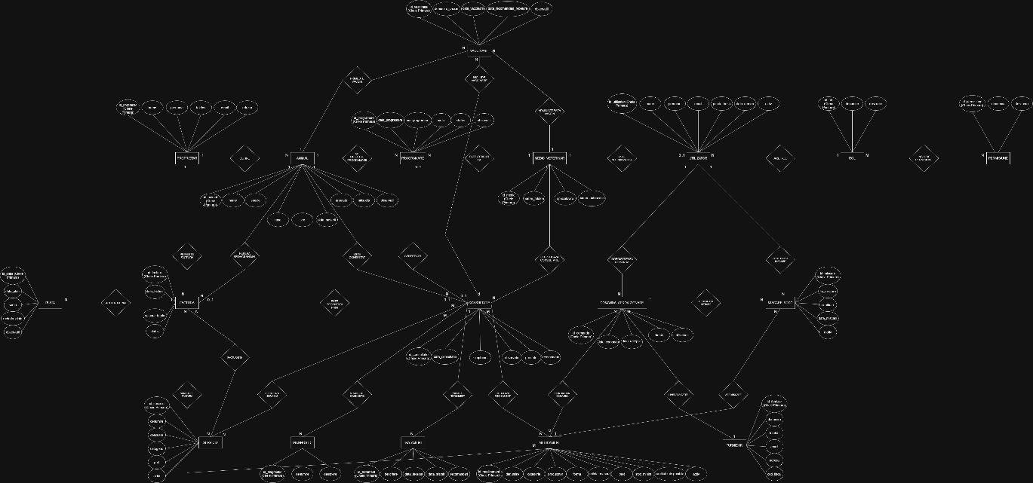
3. Diagrama ER

3.1 Diagram ER full view
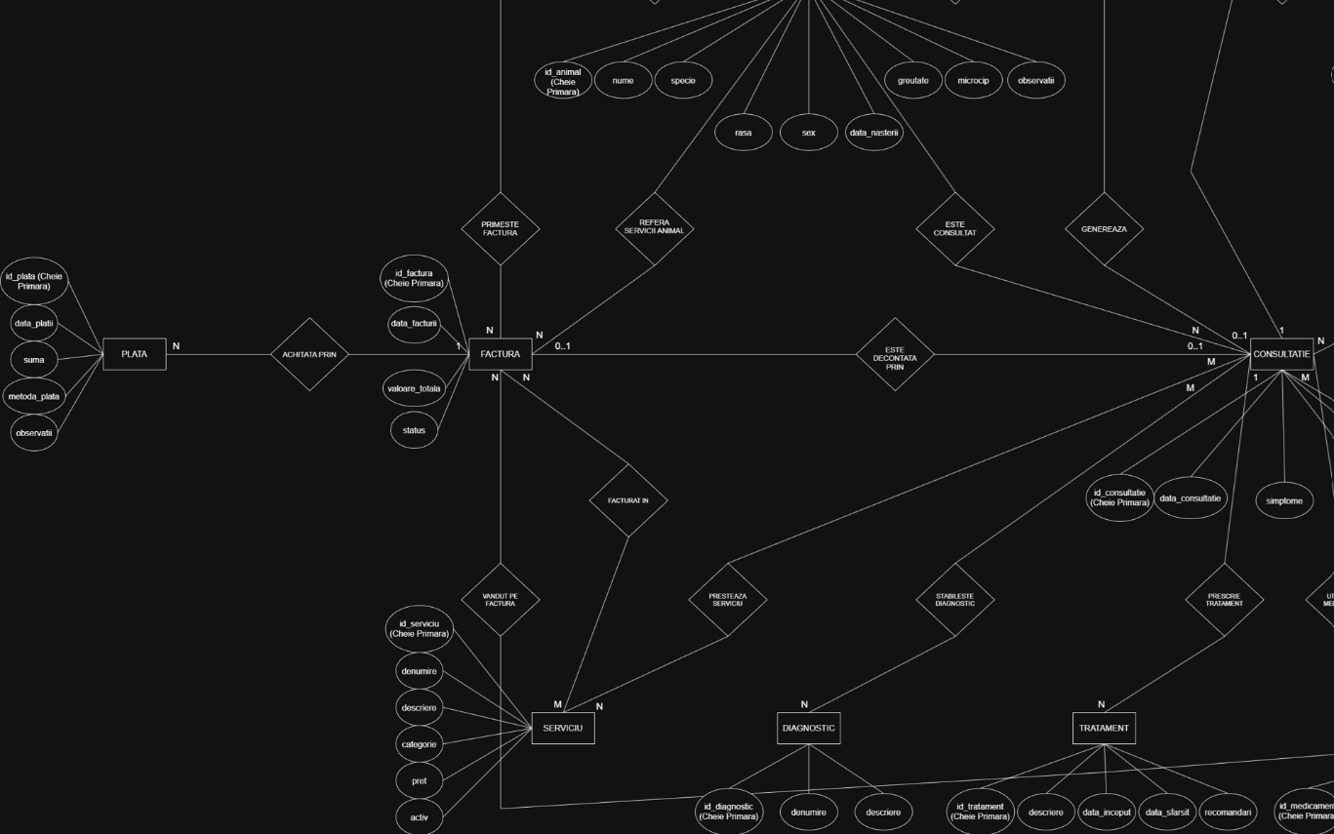

3.2 Diagram ER bottom-left view

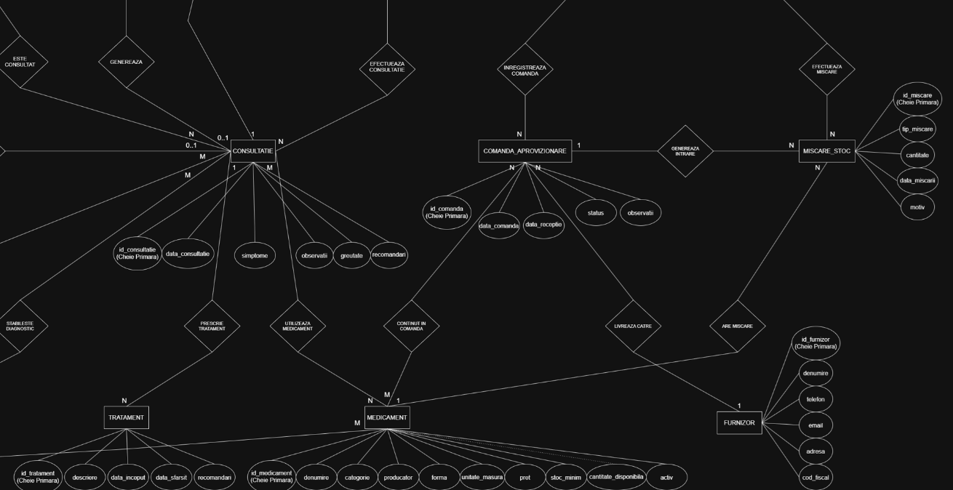
3.3 Diagram ER bottom-right view

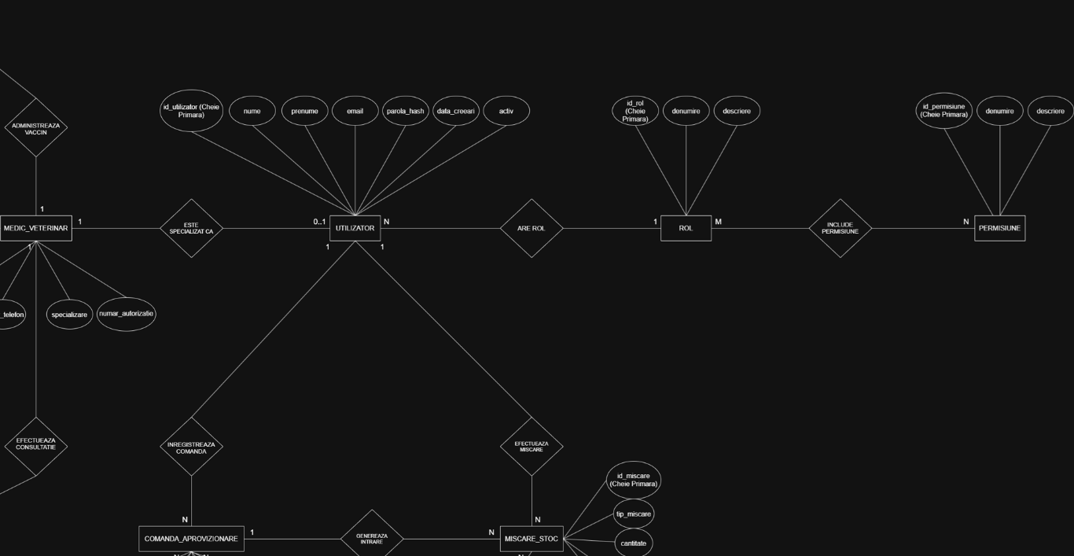
3.4 Diagram ER upper-right view

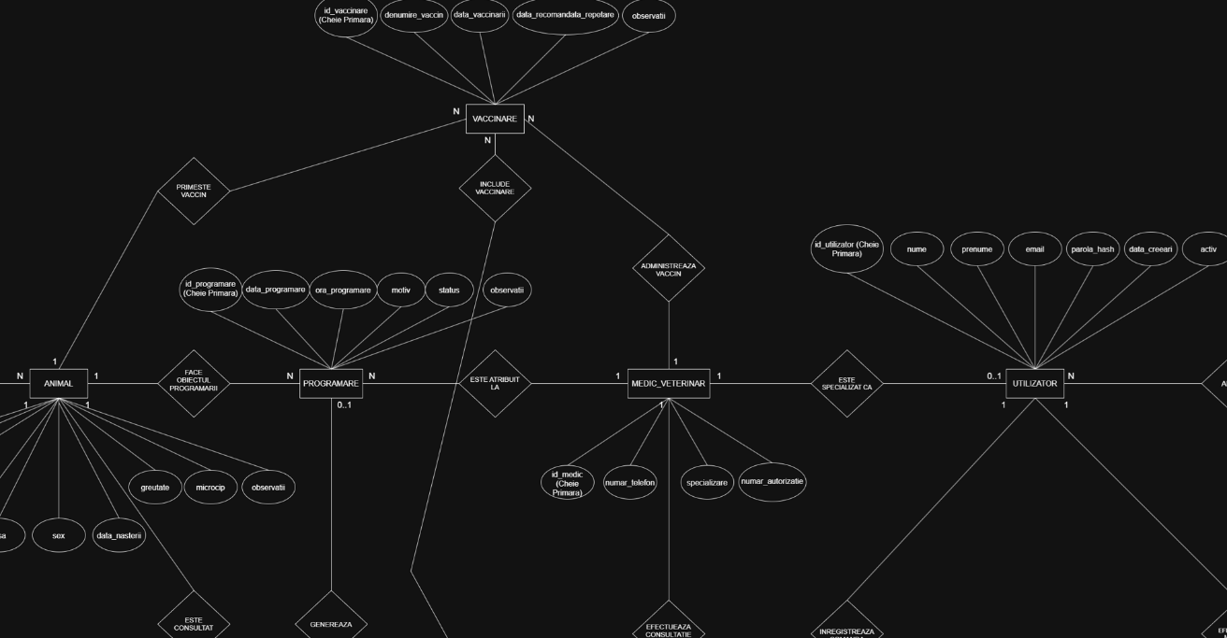
3.5 Diagram ER upper-middle view

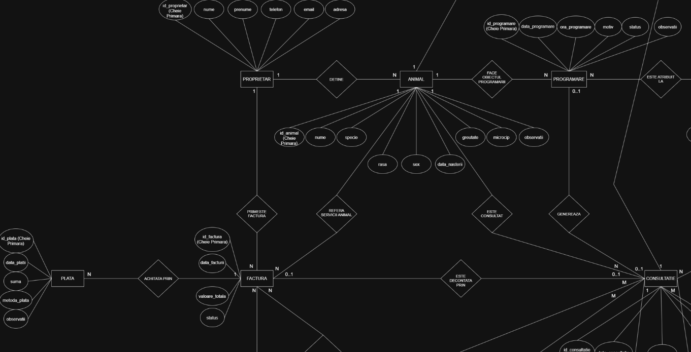
3.6 Diagram ER upper-left view

3.1 Lista Entităților:
- UTILIZATOR (contul din sistem)
- ROL (tipul de rol: Administrator, Medic)
- PERMISIUNE (drepturile de acces)
- MEDIC_VETERINAR (actorul medical, profilul profesional)
- PROPRIETAR (clientul, deținătorul animalului)
- ANIMAL (pacientul)
- PROGRAMARE (vizita planificată)
- CONSULTAȚIE (actul medical efectuat)
- DIAGNOSTIC (nomenclatorul / catalogul de diagnostice)
- TRATAMENT (schema de tratament prescrisă)
- VACCINARE (actul de imunizare / carnetul de vaccinări)
- SERVICIU (catalogul de proceduri/servicii oferite)
- MEDICAMENT (produsele din farmacia cabinetului)
- FURNIZOR (firmele de la care se cumpără produsele)
- COMANDĂ_APROVIZIONARE (comanda către furnizor)
- MIȘCARE_STOC (evenimentul de intrare / ieșire din stoc)
- FACTURĂ (documentul de plată generat)
- PLATĂ (încasarea financiară efectivă)

3.2 Relațiile dintre entități:
1. UTILIZATOR
- Cu ROL (2):
  - Relație: ARE_ROL (sau APARȚINE)
  - Cardinalitate: $N:1$ (mai mulți utilizatori au un rol; un rol este atribuit mai multor utilizatori)
- Cu MEDIC_VETERINAR (4):
  - Relație: ESTE_SPECIALIZAT_CA (sau relație de moștenire/extindere de tip ISA)
  - Cardinalitate: 1:(0..1) (un utilizator poate fi administrator/recepționer (deci 0 profil de medic) sau medic (1 profil). Un medic veterinar aparține obligatoriu unui singur cont de utilizator)
- Cu COMANDĂ_APROVIZIONARE (15):
  - Relație: INREGISTREAZĂ_COMANDA
  - Cardinalitate: $1:N$ (un angajat/administrator poate plasa/înregistra mai multe comenzi de aprovizionare)
- Cu MIȘCARE_STOC (16):
  - Relație: EFECTUEAZĂ_MIȘCARE
  - Cardinalitate: $1:N$ (un utilizator poate înregistra multiple intrări sau ieșiri de stoc)
2. ROL
- Cu UTILIZATOR (1):
  - Relație: ARE_ROL (văzut invers: $1:N$, un rol cuprinde mai mulți utilizatori)
- Cu PERMISIUNE (3):
  - Relație: INCLUDE_PERMISIUNE
  - Cardinalitate: $M:N$ (un rol are mai multe permisiuni, iar o permisiune poate aparține mai multor roluri)
3. PERMISIUNE
- Cu ROL (2):
  - Relație: INCLUDE_PERMISIUNE ($N:M$)
4. MEDIC_VETERINAR
- Cu UTILIZATOR (1):
  - Relație: ESTE_SPECIALIZAT_CA ($1:1$)
- Cu PROGRAMARE (7):
  - Relație: ESTE_ATRIBUIT_LA (sau ARE_PROGRAMARE)
  - Cardinalitate: $1:N$ (un medic are în calendar mai multe programări; o programare este la un singur medic)
- Cu CONSULTAȚIE (8):
  - Relație: EFECTUEAZĂ_CONSULTAȚIE
  - Cardinalitate: $1:N$ (un medic efectuează mai multe consultații)
- Cu VACCINARE (11):
  - Relație: ADMINISTREAZĂ_VACCIN
  - Cardinalitate: $1:N$ (medicul poate efectua și consemna mai multe vaccinări)
5. PROPRIETAR
- Cu ANIMAL (6):
  - Relație: DEȚINE
  - Cardinalitate: $1:N$ (un proprietar poate deține unul sau mai multe animale; un animal aparține unui singur proprietar)
- Cu FACTURĂ (17):
  - Relație: PRIMEȘTE_FACTURĂ (sau ESTE_FACTURAT)
  - Cardinalitate: $1:N$ (un proprietar primește una sau mai multe facturi de-a lungul timpului)
6. ANIMAL
- Cu PROPRIETAR (5):
  - Relație: DEȚINE ($N:1$, văzut invers)
- Cu PROGRAMARE (7):
  - Relație: FACE_OBIECTUL_PROGRAMĂRII
  - Cardinalitate: $1:N$ (un animal poate avea mai multe programări în timp)

- Cu CONSULTAȚIE (8):
  - Relație: ESTE_CONSULTAT
  - Cardinalitate: $1:N$ (un animal are un întreg istoric de consultații)
- Cu VACCINARE (11):
  - Relație: PRIMEȘTE_VACCIN
  - Cardinalitate: $1:N$ (un animal primește mai multe vaccinuri în carnetul său de sănătate)
- Cu FACTURĂ (17):
  - Relație: REFERĂ_SERVICII_ANIMAL
  - Cardinalitate: $1:N$ (serviciile de pe factură fac referire la animalul tratat)
7. PROGRAMARE
- Cu ANIMAL (6):
  - Relație: FACE_OBIECTUL_PROGRAMĂRII ($N:1$)
- Cu MEDIC_VETERINAR (4):
  - Relație: ESTE_ATRIBUIT_LA ($N:1$)
- Cu CONSULTAȚIE (8):
  - Relație: GENEREAZĂ
- Cardinalitate: (0..1):(0..1) (o programare anulată nu devine consultație (0); o consultație venită ca urgență directă nu are programare prealabilă (0))
8. CONSULTAȚIE
- Cu ANIMAL (6):
  - Relație: ESTE_CONSULTAT ($N:1$)
- Cu MEDIC_VETERINAR (4):
  - Relație: EFECTUEAZĂ_CONSULTAȚIE ($N:1$)
- Cu PROGRAMARE (7):
  - Relație: GENEREAZĂ ((0..1):(0..1))
- Cu DIAGNOSTIC (9):
  - Relație: STABILEȘTE_DIAGNOSTIC
  - Cardinalitate: $M:N$ (o consultație poate identifica mai multe diagnostice; un diagnostic din nomenclator poate fi pus în mai multe consultații)
- Cu TRATAMENT (10):
  - Relație: PRESCRIE_TRATAMENT
  - Cardinalitate: $1:N$ (o consultație poate prescrie o schemă sau mai multe tratamente)
- Cu MEDICAMENT (13):
  - Relație: UTILIZEAZĂ_MEDICAMENT
  - Cardinalitate: $M:N$ (o consultație poate folosi/prescrie mai multe medicamente; un medicament poate fi folosit în mai multe consultații. Pe relație avem atributul cantitate și tip_utilizare)

- Cu SERVICIU (12):
  - Relație: PRESTEAZĂ_SERVICIU
  - Cardinalitate: $M:N$ (o consultație implică mai multe servicii/proceduri, ex: ecografie + toaletare; un serviciu este prestat în numeroase consultații. Pe relație avem atributul pret_aplicat)
- Cu VACCINARE (11):
  - Relație: INCLUDE_VACCINARE
  - Cardinalitate: $1:N$ (opțional: vaccinarea poate fi efectuată direct în cadrul acelei consultații)
- Cu FACTURĂ (17):
  - Relație: ESTE_DECONTATĂ_PRIN
  - Cardinalitate: (0..1):(0..1) (o consultație poate fi încă nefacturată sau gratuită / control de rutină inclus (0), iar o factură se poate emite strict pentru vânzare de produse din farmacie, fără consult medical (0))
9. DIAGNOSTIC
- Cu CONSULTAȚIE (8):
  - Relație: STABILEȘTE_DIAGNOSTIC ($N:M$)
10. TRATAMENT
- Cu CONSULTAȚIE (8):
  - Relație: PRESCRIE_TRATAMENT ($N:1$)
11. VACCINARE
- Cu ANIMAL (6):
  - Relație: PRIMEȘTE_VACCIN ($N:1$)
- Cu MEDIC_VETERINAR (4):
  - Relație: ADMINISTREAZĂ_VACCIN ($N:1$)
- Cu CONSULTAȚIE (8):
  - Relație: INCLUDE_VACCINARE ($N:1$ opțional)
12. SERVICIU
- Cu CONSULTAȚIE (8):
  - Relație: PRESTEAZĂ_SERVICIU ($N:M$)
- Cu FACTURĂ (17):
  - Relație: FACTURAT_ÎN
  - Cardinalitate: $M:N$ (un serviciu poate fi inclus pe mai multe facturi; o factură include mai multe servicii)

13. MEDICAMENT
- Cu CONSULTAȚIE (8):
  - Relație: UTILIZEAZĂ_MEDICAMENT ($N:M$)
- Cu COMANDĂ_APROVIZIONARE (15):
  - Relație: CONȚINUT_ÎN_COMANDĂ
  - Cardinalitate: $M:N$ (o comandă conține mai multe medicamente; un medicament poate fi comandat în comenzi diferite. Pe relație se rețin: cantitate_comandata, pret_unitar)
- Cu MIȘCARE_STOC (16):
  - Relație: ARE_MIȘCARE
  - Cardinalitate: $1:N$ (pentru un medicament se înregistrează un istoric de intrări și ieșiri)
- Cu FACTURĂ (17):
  - Relație: VÂNDUT_PE_FACTURĂ
  - Cardinalitate: $M:N$ (un medicament eliberat/vândut apare pe mai multe facturi)
14. FURNIZOR
- Cu COMANDĂ_APROVIZIONARE (15):
  - Relație: LIVREAZĂ_CĂTRE (sau PRIMEȘTE_COMANDĂ)
  - Cardinalitate: $1:N$ (un furnizor primește mai multe comenzi de la cabinet; o comandă este adresată unui singur furnizor)
15. COMANDĂ_APROVIZIONARE
- Cu FURNIZOR (14):
  - Relație: LIVREAZĂ_CĂTRE ($N:1$)
- Cu UTILIZATOR (1):
  - Relație: INREGISTREAZĂ_COMANDA ($N:1$)
- Cu MEDICAMENT (13):
  - Relație: CONȚINUT_ÎN_COMANDĂ ($M:N$)
- Cu MIȘCARE_STOC (16):
  - Relație: GENEREAZĂ_INTRARE
  - Cardinalitate: $1:N$ (recepția comenzii produce mișcări de intrare în stoc)
16. MIȘCARE_STOC
- Cu MEDICAMENT (13):
  - Relație: ARE_MIȘCARE ($N:1$)
- Cu UTILIZATOR (1):
  - Relație: EFECTUEAZĂ_MIȘCARE ($N:1$)
- Cu COMANDĂ_APROVIZIONARE (15):
  - Relație: GENEREAZĂ_INTRARE ($N:1$ opțional, doar la aprovizionare)

17. FACTURĂ
- Cu PROPRIETAR (5):
  - Relație: PRIMEȘTE_FACTURĂ ($N:1$)
- Cu ANIMAL (6):
  - Relație: REFERĂ_SERVICII_ANIMAL ($N:1$)
- Cu CONSULTAȚIE (8):
  - Relație: ESTE_DECONTATĂ_PRIN ($1:1$ opțional)
- Cu SERVICIU (12):
  - Relație: FACTURAT_ÎN ($M:N$)
- Cu MEDICAMENT (13):
  - Relație: VÂNDUT_PE_FACTURĂ ($M:N$)
- Cu PLATĂ (18):
  - Relație: ACHITATĂ_PRIN
  - Cardinalitate: $1:N$ (o factură poate fi achitată integral sau în tranșe prin una sau mai multe plăți; o plată se referă la o factură)
18. PLATĂ
- Cu FACTURĂ (17):
  - Relație: ACHITATĂ_PRIN ($N:1$)

3.3 Atributele asociate entităților:
- UTILIZATOR
- id_utilizator (Cheie Primară)
- nume
- prenume
- email
- parola_hash
- data_crearii
- activ
2. ROL
- id_rol (Cheie Primară)
- denumire
- descriere

3. PERMISIUNE
- id_permisiune (Cheie Primară)
- denumire
- descriere
4. MEDIC_VETERINAR
- id_medic (Cheie Primară)
- numar_telefon
- specializare
- numar_autorizatie
5. PROPRIETAR
- id_proprietar (Cheie Primară)
- nume
- prenume
- telefon
- email
- adresa
6. ANIMAL
- id_animal (Cheie Primară)
- nume
- specie
- rasa
- sex
- data_nasterii
- greutate
- microcip
- observatii

7. PROGRAMARE
- id_programare (Cheie Primară)
- data_programare
- ora_programare
- motiv
- status
- observatii
8. CONSULTAȚIE
- id_consultatie (Cheie Primară)
- data_consultatie
- simptome
- observatii
- greutate
- recomandari
9. DIAGNOSTIC
- id_diagnostic (Cheie Primară)
- denumire
- descriere
10. TRATAMENT
- id_tratament (Cheie Primară)
- descriere
- data_inceput
- data_sfarsit
- recomandari
11. VACCINARE
- id_vaccinare (Cheie Primară)
- denumire_vaccin
- data_vaccinarii
- data_recomandata_repetare
- observatii
12. SERVICIU
- id_serviciu (Cheie Primară)
- denumire
- descriere
- categorie
- pret
- activ
13. MEDICAMENT
- id_medicament (Cheie Primară)
- denumire
- categorie
- producator
- forma
- unitate_masura
- pret
- stoc_minim
- cantitate_disponibila (cantitatea curentă derivată din stoc)
- activ
14. FURNIZOR
- id_furnizor (Cheie Primară)
- denumire
- telefon
- email
- adresa
- cod_fiscal

15. COMANDĂ_APROVIZIONARE
- id_comanda (Cheie Primară)
- data_comanda
- data_receptie
- status
- observatii
16. MIȘCARE_STOC
- id_miscare (Cheie Primară)
- tip_miscare
- cantitate
- data_miscarii
- motiv
17. FACTURĂ
- id_factura (Cheie Primară)
- data_facturii
- valoare_totala
- status
18. PLATĂ
- id_plata (Cheie Primară)
- data_platii
- suma
- metoda_plata
- observatii

